FICHA DE AVALIAÇÃO DA COMPONENTE LABORATORIAL N.º 2

ESCOLA:_______________________________________________________________________________
NOME: ______________________________________N.º:______ TURMA: _________ DATA: __________

Grupo I
Para investigar características de um som (frequência, intensidade, comprimento de onda, timbre), um grupo de alunos utilizou um osciloscópio, ao qual ligou um microfone.
Percutindo um diapasão, este emite um som, que é captado pelo microfone ligado ao osciloscópio. Ajustando a escala no osciloscópio, observa-se um sinal elétrico no ecrã do osciloscópio.
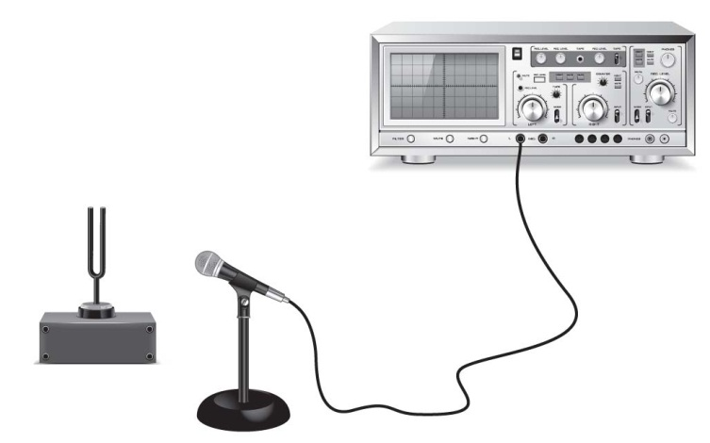
- Qual é a função do microfone?
______________________________________________________________________________________
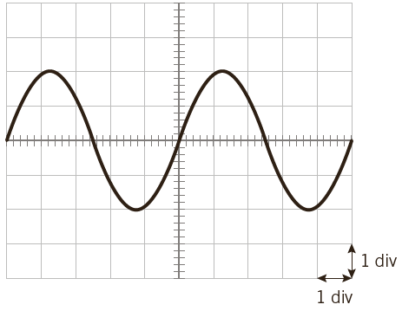
- Na figura, está registado o sinal elétrico visualizado no ecrã do osciloscópio, resultante do som emitido por um diapasão (diapasão 1), após este ter sido percutido.
Considere que a base de tempo do osciloscópio foi regulada para 0,5 ms/DIV.
  - Determine a frequência do diapasão.

  - Selecione a opção que completa corretamente a frase seguinte.
Se percutir o diapasão com maior intensidade, o sinal visualizado no osciloscópio…
- … terá maior valor de amplitude.
- … terá maior valor de frequência.
- … terá maior valor de período.
- … manterá as suas características.

  - Para comparar a frequência do som emitido por dois diapasões, ligou-se um segundo diapasão (diapasão 2) a outro canal do osciloscópio.
Verifica-se que a distância entre dois máximos consecutivos na imagem correspondente ao diapasão 2, no ecrã, é 1,1 vezes maior do que a do diapasão 1.
Calcule a frequência do som emitido pelo diapasão 2, apresentando o raciocínio efetuado.

  - O som emitido pelo diapasão 2 é mais agudo ou mais grave do que o som emitido pelo diapasão 1?
__________________________________________________________________________________
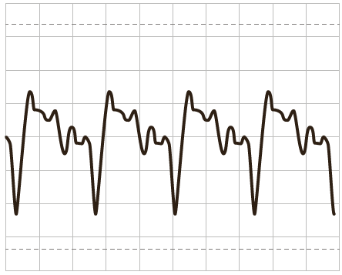
- A figura representa um sinal elétrico captado pelo microfone de uma fonte sonora diferente do diapasão.
Selecione a opção que completa corretamente a frase seguinte.
O sinal observado permite concluir que o som emitido pela fonte é…
- … puro, resultando da sobreposição de várias frequências.
- … complexo porque não se distingue as frequências.
- … harmónico, podendo ser descrito por uma função sinusoidal.
- … complexo, resultando da sobreposição de vários harmónicos.
- Na figura, está esquematizada a montagem experimental para determinar o comprimento de onda de uma onda sonora no ar. Um gerador de sinais é ligado ao altifalante e dois microfones ligados ao osciloscópio captam o sinal emitido pelo altifalante. No ecrã do osciloscópio são visualizados dois sinais.
Um dos microfones fica numa posição fixa a 20,0 cm do altifalante. O segundo microfone move-se para ficar alinhado com o primeiro e quando a distância entre eles é 78,0 cm, os sinais visualizados no ecrã têm os máximos coincidentes.
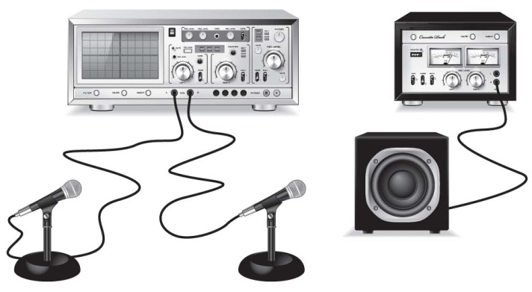
Indique o valor do comprimento de onda da onda sonora, quando esta se propaga no ar.

Grupo II
Com o objetivo de determinar experimentalmente a velocidade de propagação do som no ar, um grupo de alunos fez uma montagem semelhante à representada na figura, na qual utilizou um osciloscópio, um gerador de sinais, um microfone, um altifalante com suporte, um tubo de plástico flexível e fios de ligação.
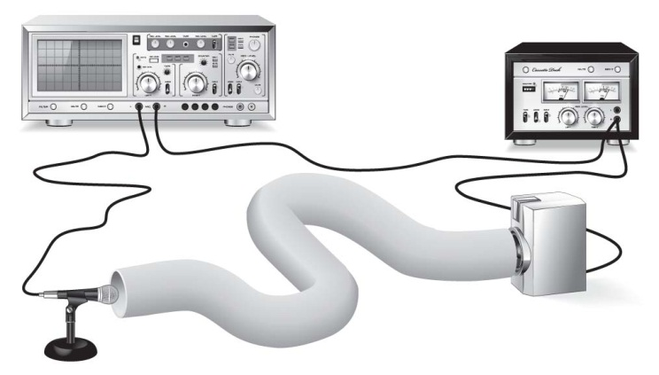
Os alunos começaram por ligar o gerador de sinais ao osciloscópio para produzir um sinal elétrico que registaram no osciloscópio. Ligaram depois o altifalante ao gerador de sinais e o microfone ao osciloscópio. Utilizaram um tubo de plástico flexível, de comprimento 1,7000 m, para melhor alinhar o altifalante e o microfone, no decorrer das experiências que realizaram. Colocaram o microfone numa extremidade do tubo e o altifalante na outra extremidade.
Os alunos mediram a temperatura da sala onde realizaram a experiência obtendo o valor de 19,5 °C.
- Refira a razão pela qual os alunos ligaram o altifalante ao gerador de sinais.
______________________________________________________________________________________
- A figura representa o ecrã do osciloscópio com os sinais obtidos na experiência. Considere que a base de tempo do osciloscópio foi regulada para 10 ms/DIV.
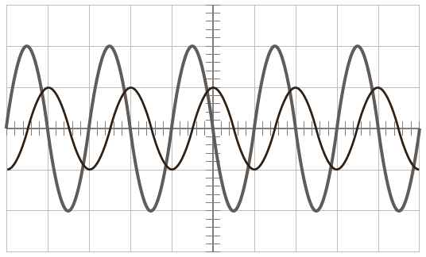
  - Explique por que razão se visualizam no ecrã do osciloscópio dois sinais elétricos desfasados (atrasados) no tempo.
__________________________________________________________________________________
__________________________________________________________________________________
__________________________________________________________________________________
__________________________________________________________________________________
  - Determine o valor experimental da velocidade de propagação do som no ar, em metro por segundo (m s⁻¹), a partir das medições efetuadas.

- Na tabela seguinte, estão registados os valores da velocidade do som a diferentes temperaturas.
Temperatura/ºC | -10 | -5 | 0 | 5 | 10 | 15 | 20 | 25 | 30
Velocidade do som/m s⁻¹ | 325,4 | 328,4 | 331,4 | 334,4 | 337,4 | 340,4 | 343,4 | 346,4 | 349,4

Calcule o valor teórico da velocidade de propagação do som no ar à temperatura a que se realizou a experiência, a partir da equação da reta que melhor se ajusta ao conjunto de valores apresentados na tabela (utilize a calculadora gráfica).
Determine o erro relativo, em percentagem, do valor experimental da velocidade de propagação do som no ar.

Grupo III
Para investigar o comportamento da luz quando incide na superfície de separação de dois meios materiais transparentes, um grupo de alunos fez uma montagem experimental, utilizando um laser de luz vermelha, um transferidor e uma lâmina semicircular.
- Na figura, está representado o feixe de luz laser a incidir na superfície de separação de dois meios.
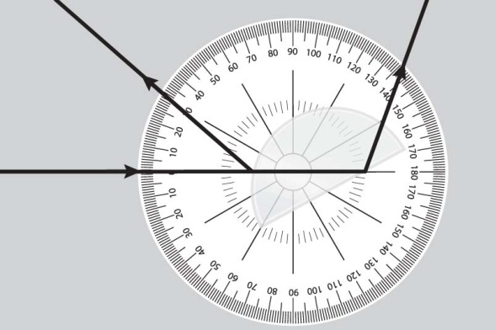
Selecione a opção que enumera os fenómenos observados.
- Reflexão, refração e reflexão total. C. Refração e reflexão total.
- Reflexão e refração. D. Reflexão e reflexão total.
- Selecione a opção que completa corretamente a frase seguinte.
Quando o feixe incide na superfície de separação de dois meios e é refletido, para o mesmo meio…
- … o comprimento de onda da radiação diminui.
- … a frequência da radiação diminui.
- … a velocidade mantém-se constante.
- … a velocidade diminui.
- Selecione a opção que completa corretamente a frase seguinte.
Um feixe de luz propaga-se num meio com índice de refração inferior para um meio com índice de refração superior, o feixe é refratado, segundo uma direção em que…
- … o ângulo de refração é superior ao ângulo de incidência.
- … o ângulo de refração é igual ao ângulo de incidência.
- … o ângulo de refração é 90 °.
- … o ângulo de refração é inferior ao ângulo de incidência.
- Selecione a opção que completa corretamente a frase seguinte.
Ocorre o fenómeno de reflexão total quando…
- … o feixe de luz se propaga do ar para o vidro, segundo uma direção em que o ângulo de incidência é superior ao ângulo crítico.
- … o feixe de luz se propaga do vidro para o ar, segundo uma direção em que o ângulo de incidência é superior ao ângulo crítico.
- … o feixe de luz se propaga do vidro para o ar, segundo uma direção em que o ângulo de incidência é inferior ao ângulo crítico.
- … o feixe de luz se propaga do vidro para o ar, segundo uma direção em que o ângulo de incidência é 90 °.
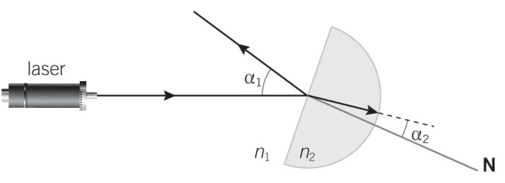
- Na figura, está a representação esquemática da montagem que os alunos realizaram para determinar o índice de refração do vidro, relativamente ao ar.
  - Os alunos mediram os ângulos de incidência, α₁, e de refração, α_{2,} na superfície de separação ar/vidro. Os valores obtidos estão registados na tabela.
Ângulo de incidência α₁ | 25,0º | 30,0º | 40,0º | 45,0º | 50,0º
Ângulo de refração α₂ | 18,9º | 22,6º | 29,6º | 32,9º | 36,1º

Calcule o índice de refração do vidro, em relação ao ar, a partir da equação da reta que melhor se ajusta ao conjunto dos valores de sen α₁ e de sen α₂.

  - Os alunos mediram o valor 40,0°, para o ângulo $ϴ$₁ representado na figura.
Indique o valor do ângulo de reflexão.
__________________________________________________________________________________
  - Determine o valor do ângulo α₂, a partir da equação da reta obtida no item 5.1.

  - O feixe incidente na lâmina é mais intenso do que o feixe de luz que atravessa a lâmina.
O que pode concluir com esta observação?
__________________________________________________________________________________
__________________________________________________________________________________
  - Considere agora que os alunos realizaram uma segunda experiência em que substituíram o laser de luz vermelha por um laser de luz verde, mantendo as posições do laser e da lâmina.
Os valores dos ângulos α₁ e α₂ medidos nesta segunda experiência seriam iguais ou diferentes dos valores medidos na primeira experiência? Justifique a sua resposta.
__________________________________________________________________________________
__________________________________________________________________________________
__________________________________________________________________________________
__________________________________________________________________________________
__________________________________________________________________________________
Grupo IV
Com o objetivo de investigar o fenómeno da difração e determinar o comprimento de onda da luz de um laser He-Ne, um grupo de alunos, utilizando redes de difração e um laser, fez a montagem experimental representada na figura.
A figura seguinte mostra o padrão obtido com uma rede de difração de 300 fendas/mm.
É identificada uma sequência de pontos iluminados, igualmente distanciados, cuja posição angular obedece à seguinte relação matemática:
d sen ϴ_{m} = m λ
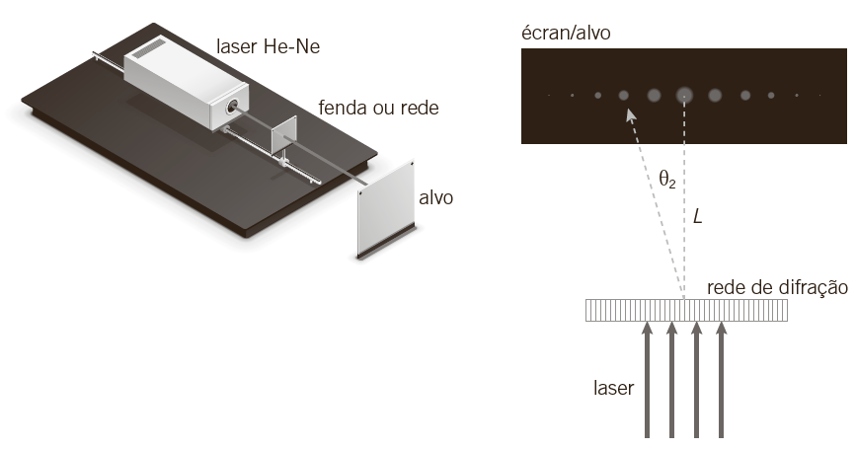
- Selecione a opção que completa corretamente a frase seguinte.
Esta relação matemática só é válida quando…
- … a distância da fenda ao alvo (L) é muito superior à constante da rede (d).
- … a distância da fenda ao alvo (L) é da ordem de grandeza da constante da rede (d).
- … a distância da fenda ao alvo (L) é muito inferior à constante da rede (d).
- … a distância da fenda ao alvo (L) é igual à constante de rede (d) da rede (d).
- O que é uma rede de difração?
______________________________________________________________________________________
______________________________________________________________________________________
- Relativamente ao fenómeno difração, selecione a opção correta.
- Ocorre somente com ondas eletromagnéticas.
- Ocorre com ondas eletromagnéticas e ondas sonoras.
- Ocorre com qualquer tipo de ondas.
- Ocorre somente com ondas sonoras.
- Calcule o valor da distância entre as fendas, d, para a rede utilizada pelos alunos.

- Admita que o grupo de alunos utilizou uma rede de difração de 300 fendas/mm, tendo obtido os resultados que se encontram na tabela seguinte.
Distância entre dois máximos consecutivos (Δx) | Distância ao alvo (L) | Ordem do máximo (m)
0,083 m | 0,432 m | 1

Determine o comprimento de onda do laser. Exprima o valor com o erro relativo expresso em percentagem.
Apresente todas as etapas de resolução.
Dado: valor indicado no laser: He-Ne, 632,8 nm

- A difração de raios X é muito importante para estudar a estrutura da matéria e, por exemplo, conhecer a organização dos átomos numa rede cristalina. A figura representa um esquema de uma possível montagem experimental para fazer o estudo da estrutura de um sólido cristalino.
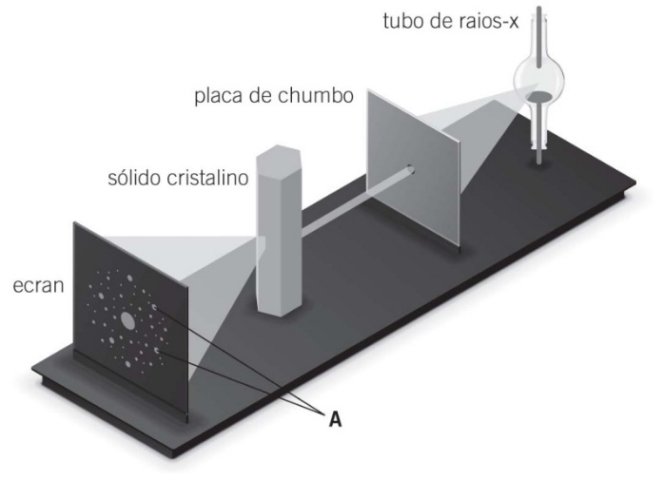
  - O que representa a imagem assinalada com a letra A?
__________________________________________________________________________________
  - Compare esta montagem com a montagem realizada para determinar o comprimento de onda de um laser (questão 5). O que representa o sólido cristalino para os raios X?
__________________________________________________________________________________
__________________________________________________________________________________
  - Por que razão se utilizam raios X para fazer o estudo da estrutura do cristal e não se utiliza luz do laser He-Ne?
__________________________________________________________________________________
  - O que pode concluir quanto às propriedades do material chumbo, relativamente aos raios X?
__________________________________________________________________________________
 | GRUPO I |  |  |  |  |  |  | GRUPO II |  |  |  | GRUPO III |  |  |  |  |  |  |  |  | GRUPO IV
Questão | 1. | 2.1 | 2.2 | 2.3 | 2.4 | 3. | 4. | 1. | 2.1 | 2.2 | 3. | 1. | 2. | 3. | 4. | 5.1 | 5.2 | 5.3 | 5.4 | 5.5 | 1. | 2. | 3. | 4. | 5. | 6.1 | 6.2 | 6.3 | 6.4
Cotação | 6 | 6 | 6 | 10 | 6 | 6 | 6 | 6 | 10 | 8 | 10 | 6 | 6 | 6 | 6 | 8 | 6 | 8 | 6 | 10 | 6 | 6 | 6 | 6 | 10 | 6 | 6 | 6 | 6

